Newsletter de Philosophie & Management – Juin 2011

Mais pourquoi donc personne ne nous a-t-il arrêtés ?

Bonjour,

Au sommaire de notre newsletter ce mois-ci :
- Quelques réflexions et le lien vers notre compte-rendu de la séance de clôture du 17 mai
- Une invitation à notre nouveau cycle sur « l’intelligence de la nature »
- Une invitation à nos deux prochains événements : « Sociocratie » (09/06) et « Présence & Leadership » (24/06)

Quelques réflexions et le lien vers notre compte-rendu de la séance de clôture du 17 mai

« Mais pourquoi donc personne ne nous a-t-il arrêtés ? » s’exclamait récemment un grand banquier, interrogé sur les dérives et les imprudences qui avaient conduit à la crise financière. Cette question révèle assez bien les dilemmes éthiques auxquels sont confrontés tant de managers dans notre système économique et qui se sont particulièrement exacerbés ces dernières décennies dans le cadre de la mondialisation.

En effet, le rapport classique de l’entreprise aux règles est la recherche du profit maximal dans le respect des lois, dans les limites des « règles du jeu », sans avoir à prendre position par rapport à ces règles. Or, dans le « marché global des règles » que permet la mondialisation, les entreprises se trouvent souvent en position de « choisir » leurs règles. Elles sont ainsi mises sous pression de continuellement relocaliser leurs centres de production là où les règles sont les moins strictes, les moins coûtantes ou les plus avantageuses, avec les conséquences que l’on connaît. Les managers font ainsi souvent face à un dilemme éthique, douloureux pour beaucoup, dans lequel, ils sont poussés, non seulement par les marchés ou leurs actionnaires, mais aussi par leurs valeurs de performance et leur formation, bref par le « système », à faire des choix qui peuvent conduire l’entreprise à adopter des comportements à l’égard des personnes, de la société ou de l’environnement, que ces mêmes managers réprouvent ou condamnent au regard de leurs valeurs personnelles, de leurs convictions morales ou politiques de citoyen. « Il faudrait établir de nouvelles règles du jeu plus justes et surtout plus contraignantes ! » s’exclament en toute bonne foi certains managers, qui s’empressent pourtant d’ajouter, « en attendant, je suis bien obligé de jouer selon les règles actuelles… sinon, je ne resterai pas longtemps à ma place. »

Alors, dans une telle situation, face à de tels dilemmes, qui est responsable ? Comment pouvons-nous contribuer à changer les « règles du jeu » ?

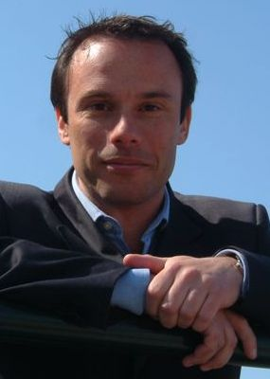

Voilà en tout cas les questions centrales que nous avons tenté d’éclairer durant notre dernier cycle de séminaires qui s’est achevé ce 17 mai, à l’occasion d’une conférence-débat avec Benoit Frydman, juriste et philosophe, directeur du Centre Perelman de philosophie du droit et Christian Jourquin, CEO de Solvay. Durant sa présentation et le débat, nous avons pu apprécier les nuances qu’a apportées Christian Jourquin quant à la liberté d’action que peut décider d’avoir un manager face aux dilemmes auxquels il/elle peut être confronté.

Notre cycle est clos mais le débat est loin de l’être et nous vous invitons à le poursuivre et à l’alimenter.

Pour ce faire, notre site (www.philosophie-management.com) qui ne cesse de s’enrichir des comptes-rendus de nos séminaires et d’autres articles et documents audio et vidéo, constitue une modeste ressource pour vous aider, que vous soyez managers ou non, à questionner les pratiques managériales actuelles et les « impensés » de notre système économique actuel et qui sait, à élaborer des pistes de solutions face à nos défis les plus pressants.

Dans ce cadre, vous trouverez ici le compte rendu de la séance de clôture du 17 mai. Les enregistrements audio et vidéo seront postés quant à eux dans les prochaines semaines.

Une invitation à notre nouveau cycle sur « l’intelligence de la nature »

Vous trouverez également ici l’ébauche de programme de notre prochain cycle, qui débutera en septembre (à raison d’une soirée par mois, un mardi en principe) et qui portera sur les enseignements que nous pouvons tirer de la nature pour questionner et, nous l’espérons, améliorer nos pratiques managériales. L’une des principales sources d’inspiration de ce cycle est cette phrase du philosophe et éthologue Gregory Bateson : « La plupart de nos problèmes provient de l’écart entre notre mode de pensée et le mode de fonctionnement de la nature ».

Avis donc aux amateurs qui veulent d’ores et déjà réserver leur place (dont le nombre sera limité afin d’assurer la qualité de nos débats) ! Pour plus d’information, contactez directement Laurent Ledoux au 0478 62 14 20.

Une invitation à nos deux prochains événements : « Sociocratie » (09/06) et « Présence & Leadership » (24/06)

Mais en attendant, c’est avec plaisir que nous vous invitons à nos deux derniers événements de cette année académique et dont vous trouverez sur notre site les conditions de participation :

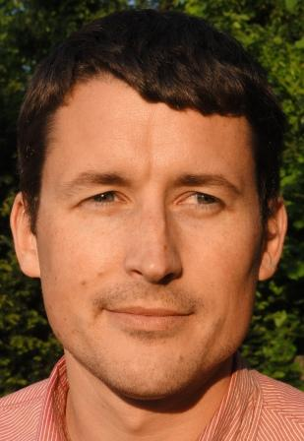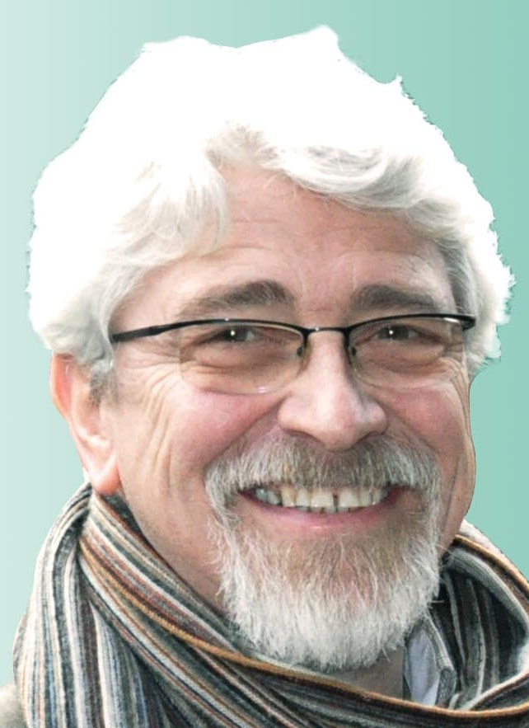
Ce jeudi soir, 09/06, à Watermael-Boitsfort, dans la superbe maison de la Ligue des Optimistes, nous vous proposons une « Introduction pratique et philosophie à la Sociocratie », un mode de décision et de gouvernance permettant à une organisation de créer un environnement respectueux des individus et favorable à la performance. Le graal, en somme ! ;-)

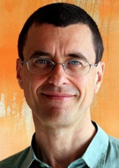

Ce vendredi 24/06, toujours à la Ligue des Optimistes, nous vous convions à « Présence & Leadership », une journée exceptionnelle d’exercices corporels qui feront tant appel à votre corps qu’à votre esprit, en compagnie de Pierre Goirand, un consultant français hors pair et formé à ces exercices par Wendy Palmer, maître en Aïkido et qui conseille les plus prestigieuses entreprises (NASA, Mc Kinsey,…). Les exercices sont simples et à la portée de tous et pourtant peuvent vous aider à percevoir le monde différemment, à écouter et inclure les autres en toute situation, à diriger et affirmer votre intention avec puissance et douceur, à rester centré et créatif face aux oppositions, à l’inconnu et au stress. Une journée que nous vous recommandons chaudement que vous soyez ou non responsable d’une équipe, manager ou leader.

Passez un bel été !

Laurent Ledoux & Roland Vaxelaire
pour l’asbl Philosophie & Management
+32 478 62 14 20

Cette newsletter mensuelle présentant les différentes activités (brève évocation des séminaires récents et annonces des événements futurs) de notre association est envoyée aux personnes ou organisations que nous pensons, via nos cercles de connaissances, être susceptibles d’être intéressées soit à participer à nos activités, soit, pour les destinataires localisés loin de Bruxelles, à être informés de leur existence et y trouver un lien vers nos publications en ligne.
Si vous appréciez le travail de notre association, n'hésitez pas à faire suivre ce courriel.
Si vous désirez nous soutenir, d'une manière ou d'une autre (don ou bénévolat), n'hésitez pas à nous contacter.
Si, par contre, vous ne désirez plus recevoir notre newsletter, faites-le nous simplement savoir par retour de ce courriel en vous priant d'accepter nos excuses de vous avoir dérangé.

